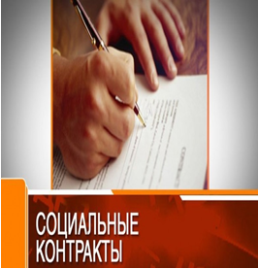
ОГКУ «УСЗН по Тайшетскому району» информирует:
В связи с Посланием Президента Российской Федерации Федеральному Собранию РФ от 15 января 2020 года органами социальной защиты оказание государственной социальной помощи на основании социального контракта в соответствии с законом Иркутской области от 19 июля 2010 года №73-ОЗ «О государственной социальной помощи отдельным категориям граждан в Иркутской области» с 01 января 2021 года осуществляется в соответствии с Правилами предоставления и распределения субсидий из Федерального бюджета.
Согласно Правил, заключение социального контракта осуществляется по следующим направлениям:
- поиск работы;
- осуществление индивидуальной предпринимательской деятельности;
- ведение личного подсобного хозяйства;
- осуществление мероприятий, направленных гражданином на преодоление трудной жизненной ситуации.
Наличие дохода ниже величины прожиточного минимума для семьи (величины прожиточного минимума для одиноко проживающего гражданина) обусловлено объективными обстоятельствами, не зависящими от них самих (инвалидность, потеря кормильца, безработица, поиск работы,утрата (повреждение) движимого имущества, повреждение жилого помещения, утрата (разрушение) жилого помещения, получение образования по очной форме обучения за счет бюджетных ассигнований федерального бюджета, областного бюджета, длительное и (или) дорогостоящее лечение, уход за ребенком в возрасте от 1,5 до 3 лет, ребенком-инвалидом, инвалидом I группы и тому подобное).
Государственная социальная помощь на основании социального контракта назначается также семьям при наличии у них дохода ниже величины прожиточного минимума для семьи:
- семьям имеющим трех и более детей, не достигших возраста восемнадцати лет, включая детей, принятых под опеку (попечительство), переданных на воспитание в приемную семью, без учета детей, находящихся на полном государственном обеспечении;
- Семьям с единственным родителем ребенка (детей).
Также условием назначения государственной социальной помощи на основании социального контракта является неполучение государственной социальной помощи на основании социального контракта в течение последних трех лет, предшествующих дате обращения за получением государственной социальной помощи.
Для получателей государственной социальной помощи, имеющих доход ниже величины прожиточного минимума для семьи (величины прожиточного минимума для одиноко проживающего гражданина), обусловленный инвалидностью, потерей кормильца, уходом за ребенком-инвалидом, инвалидом I группы, а также семей, имеющим трех и более детей, не достигших возраста восемнадцати лет, включая детей, принятых под опеку (попечительство), переданных на воспитание в приемную семью, без учета детей, находящихся на полном государственном обеспечении, ранее заключивших социальный контракт на осуществление индивидуальной предпринимательской деятельности, на ведение личного подсобного хозяйства и выполнивших все мероприятия, предусмотренные программой социальной адаптации, условием назначения государственной социальной помощи на основании социального контракта для дальнейшего развития индивидуальной предпринимательской деятельности или расширения личного подсобного хозяйства является неполучение государственной социальной помощи на основании социального контракта в течение последних двух, предшествующих дате обращения за получением государственной социальной помощи.

Для назначения государственной социальной помощи необходимы следующие документы:

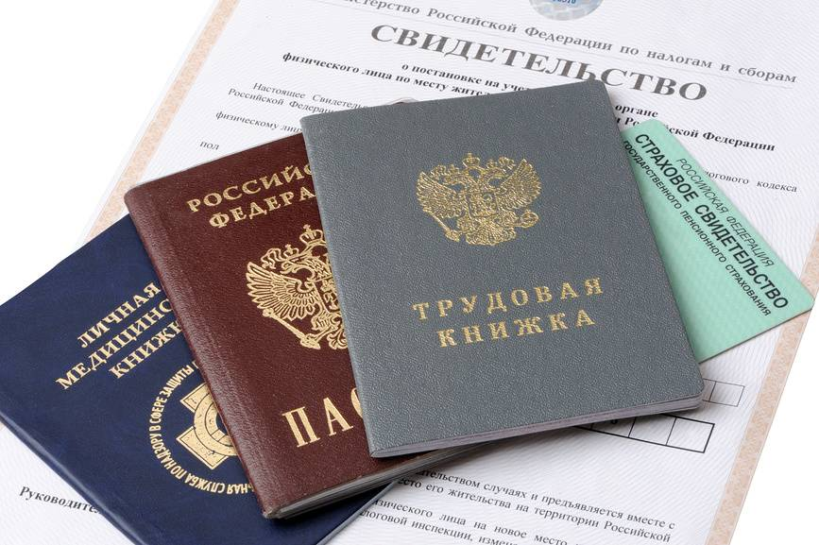
1) документ, удостоверяющий личность получателя государственной социальной помощи, его законного представителя;

2) документы, удостоверяющие личность членов семьи получателя государственной социальной помощи, свидетельство о рождении ребенка (детей) и его нотариально удостоверенный перевод на русский язык, в случае если это свидетельство выдано компетентными органами иностранного государства, - для малоимущей семьи;

Справка о рождении, выданная органом записи актов гражданского состояния, содержащая информацию о том, что сведения об отце ребенка внесены в запись акта о рождении на основании заявления матери ребенка, свидетельство о смерти и его нотариально удостоверенный перевод на русский язык, в случае если это свидетельство выдано компетентными органами иностранного государства, вступившее в законную силу решение суда об установлении факта смерти или признании лица безвестно отсутствующим либо об объявлении лица умершим- для семей с единственным родителем ребенка (детей);

3) документы, подтверждающие регистрацию по месту жительства (месту пребывания) на территории области гражданина и членов его семьи, и (или) решение суда об установлении факта совместного проживания (пребывания) гражданина и указанных им в заявлении членов семьи на территории области;

4) документы, подтверждающие, что наличие у получателя государственной социальной помощи дохода ниже величины прожиточного минимума для семьи (величины прожиточного минимума для одиноко проживающего гражданина) обусловлено объективными обстоятельствами, не зависящими от него самого (инвалидность, потеря кормильца, безработица, утрата (повреждение) движимого имущества, повреждение жилого помещения, утрата (разрушение) жилого помещения, получение образования по очной форме обучения за счет бюджетных ассигнований федерального бюджета, областного бюджета, длительное и (или) дорогостоящее лечение, уход за ребенком в возрасте от 1,5 до 3 лет, ребенком-инвалидом, инвалидом I группы и тому подобное):

а) документ об установлении компенсационной (ежемесячной) выплаты неработающему трудоспособному гражданину, осуществляющему уход за ребенком-инвалидом, инвалидом I группы, - для граждан, осуществляющих уход за ребенком-инвалидом, инвалидом I группы;

б) документ, выданный государственным учреждением службы занятости населения, подтверждающий признание гражданина, зарегистрированного в целях поиска подходящей работы, безработным, - для безработных граждан;

5) правоустанавливающий документ на жилое помещение, подтверждающий право собственности или право пользования жилым помещением;

6) выписка из похозяйственной книги;

7) программа социальной адаптации, включающая ежемесячный перечень мероприятий.

Заявление и документы
могут быть представлены одним из следующих способов:

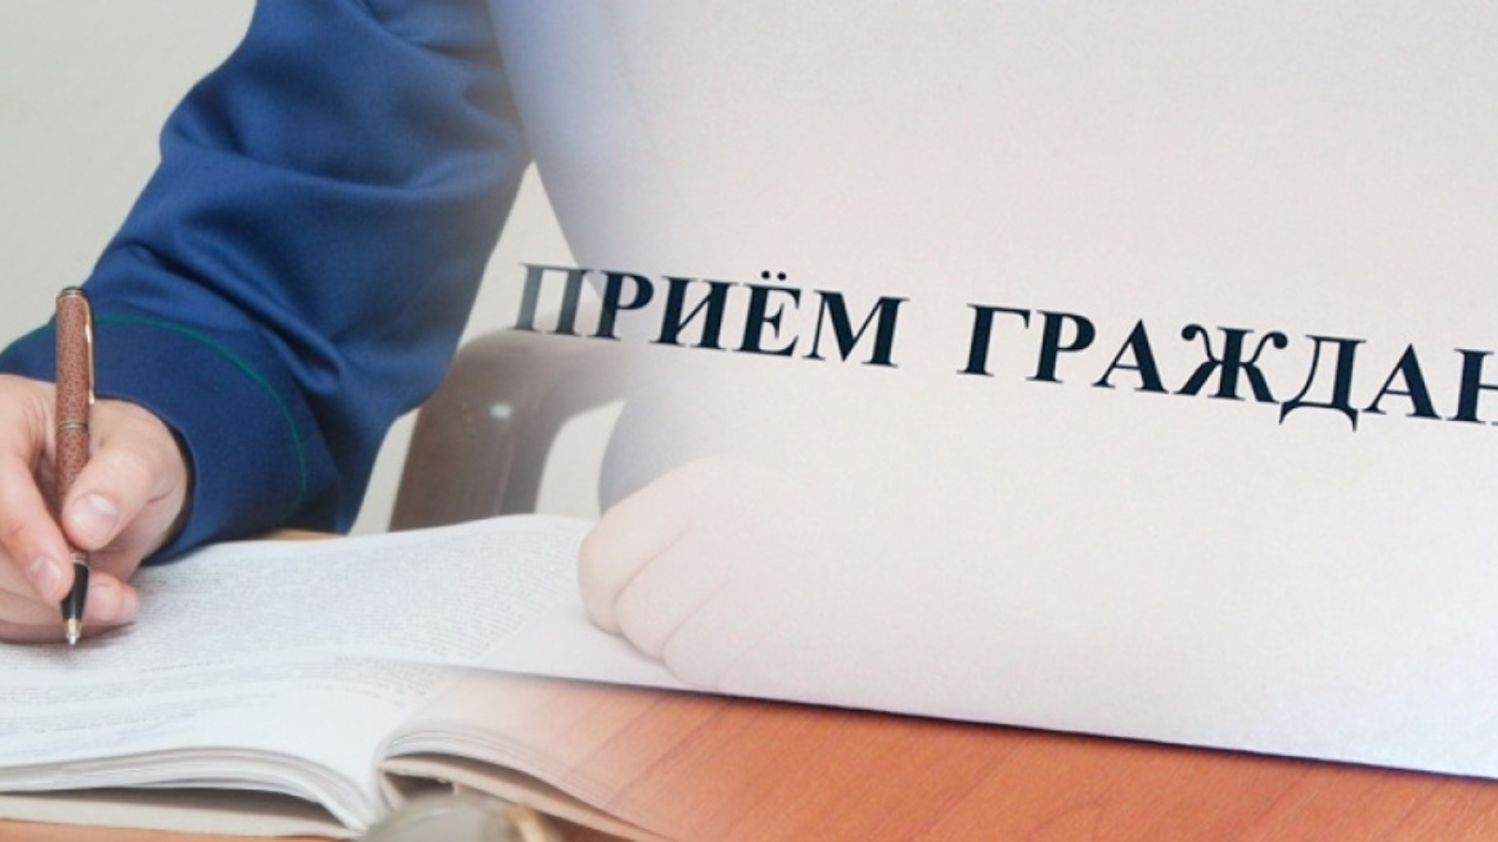
1) путем личного обращения в уполномоченный орган по месту жительства или месту пребывания получателя государственной социальной помощи. В этом случае копии с подлинников документов снимает должностное лицо указанного органа и удостоверяет их при сверке с подлинниками. Подлинники документов возвращаются представившему их лицу;

2) через организации федеральной почтовой связи. В этом случае документы представляются в копиях, заверенных нотариусом или должностным лицом, уполномоченным в соответствии с действующим законодательством на совершение нотариальных действий;

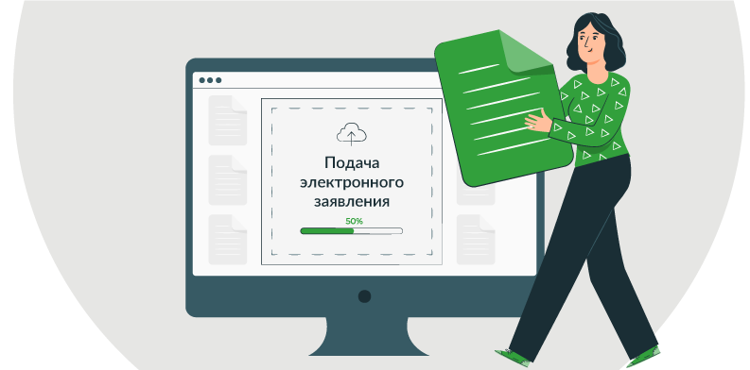

3) в форме электронных документов.

